Game Dice Technical Task

Размер проект
Вьюпорт 1920х1080

🎲 Общая суть:
Игрок объединяет одинаковые игральные кости (дайсы) на сетке, чтобы получать более ценные кости, продвигаясь вверх по иерархии. Каждое объединение добавляет 1 балл.

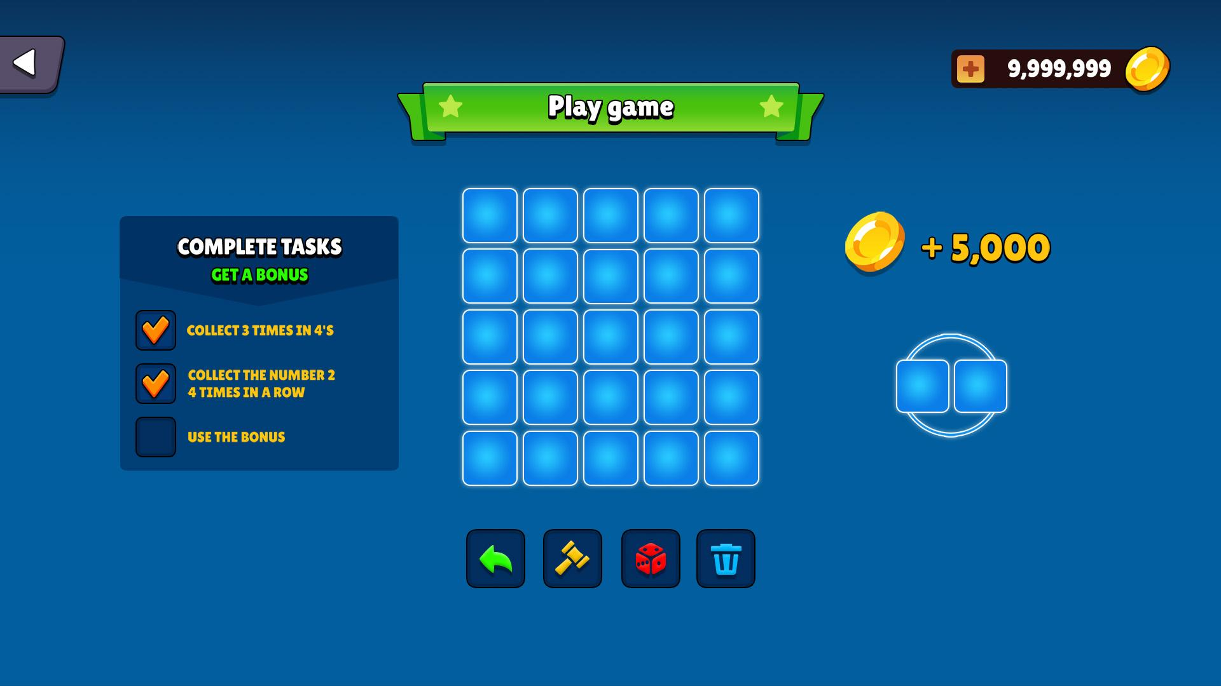

📋 Основные элементы:
- Сетка: Игровое поле 5x5 клеток, куда игрок размещает кости.
- Кости (Dice): У каждой кости есть уровень (от 1 до 5), визуально он выражается числом от 1 до 6 разными цветами.
- Слитие (Merge): Две кости одного уровня можно объединить, чтобы получить кость следующего уровня. При объединении трёх 5-ок, клетки, занимаемые ими, очищаются.
- Генератор костей: кости генерируются автоматически..

⚙️ Механика игры:
- Игрок получает кость.
- Размещает её на полею.
- Если рядом есть три кости того же уровня, они объединяются в более высокий уровень.
- Цель — получить кость самого высокого уровня (6), которая стару удаляется с поля.

Генерация костей
Кости генерируются автоматически на “базе”
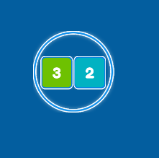

Номинал генерируемых костей 1, 2, 3 с вероятностью появления 50, 35, 15% соответственно. До тех пор, пока на поле есть две свободные клетки, соприкасающиеся гранями, генерируются парные дайсы. Как только на поле остаются одинарные клетки, генерируются одинаковые дайсы.

Размещение дайсов
Игрок размещает дайсы перетаскиванием мышкой (тач).
Если на “базе” парные дайсы, то при клике на них они поворачиваются на 90 градусов по часовой стрелке. Игрок может установить дайсы на свободные ячейки. Если игрок потянул кость, но не установил и вернул на базу, она устанавливается опять на базе (например, чтобы ещё раз повернуть её).
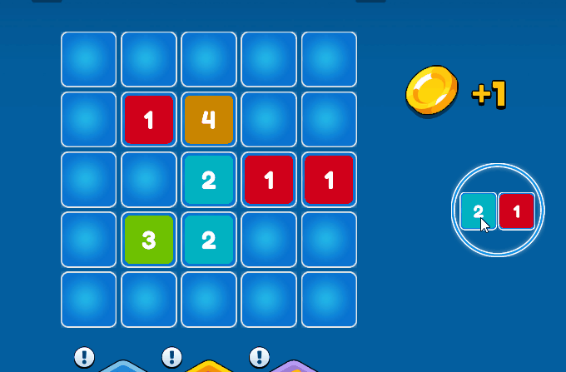

Объединение дайсов
Если рядом есть три кости того же уровня, они объединяются в более высокий уровень. Если в результате объединения образуется новое трио одинаковых костей, они тоже сливаются автоматически — возникает цепочка (chain reaction).
Последними объединяются 5-ки. После них не образуется новый дайс. Ячейки, занимаемые ими, остаются пустыми.
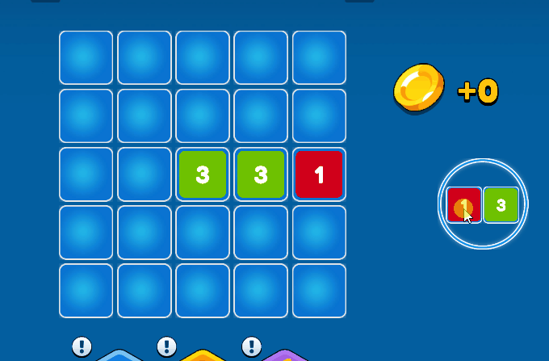

Начисление очков
За каждое объединение дайсов начисляется 1 балл.
Когда на поле заканчиваются свободные ячейки, партия считается законченной. Все заработанные очки добавляются в переменную mergeTotal.

Челлендж
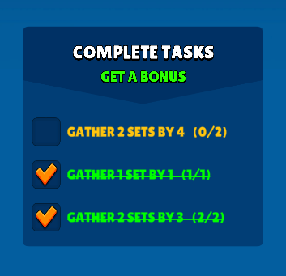

Каждую партию у игрока есть дополнительный челлендж, за выполнение которого он получит дополнительный бонус.

Нужно придумать удобную схему для создания заданий челленджа и появлении их на уровне. Например, чтобы было 10 разных пунктов и каждый уровень они случайно задавались игроку.

При выполнении челленджа, т.е. при получении трёх галочек, начисляются дополнительные 10 баллов.

Окончание партии
При клике на кнопку “Выход” игроку предлагается выбор:

а) закончить партию и получить столько очков, сколько он заработал на данный момент
б) прервать партию и вернуться позже.

Сейчас при выходе из проекта надо сделать переход на заглушку - пустой уровень. Но на этом уровне должна быть кнопка, ведущая обратно в игру, чтобы проверить работу сохранения состояния.

Сохранение состояния

При выходе из игры с опцией сохранения партии (см. выше) или любом другом прерывании (сел телефон, например), должно сохраняться состояние текущей партии. Это нужно для того, чтобы игрок не терял прогресс текущей партии, если по независящим от него обстоятельствам ему пришлось её прервать.

Бусты

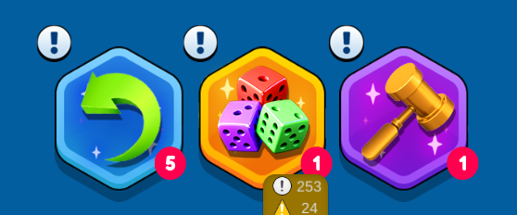

Бусты дают однократный бонус игроку.

Отменить действие

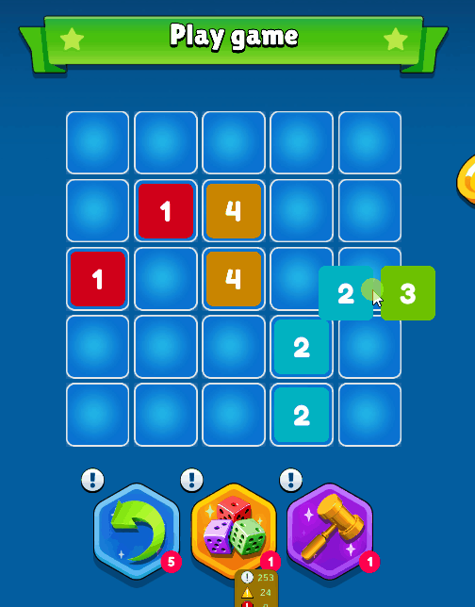
Буст отменяет последнее действие.

Удалить одинаковые числа

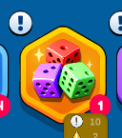

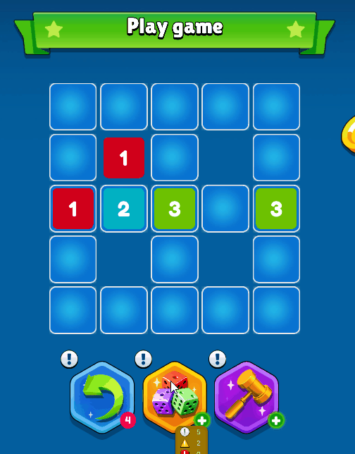
Буст удаляет все числа одинакового номинала с поля.

Удаление одного дайса



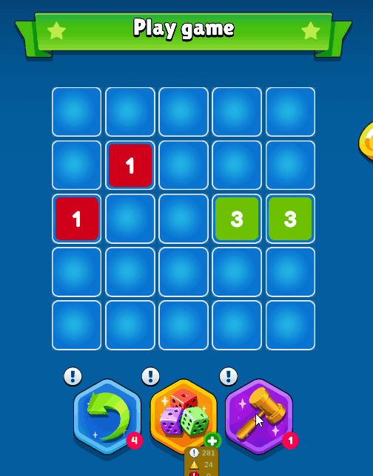

Буст удаляет один любой выбранный игроком дайс.

При клике на значок “i” появляется подсказка об использовании этого буста

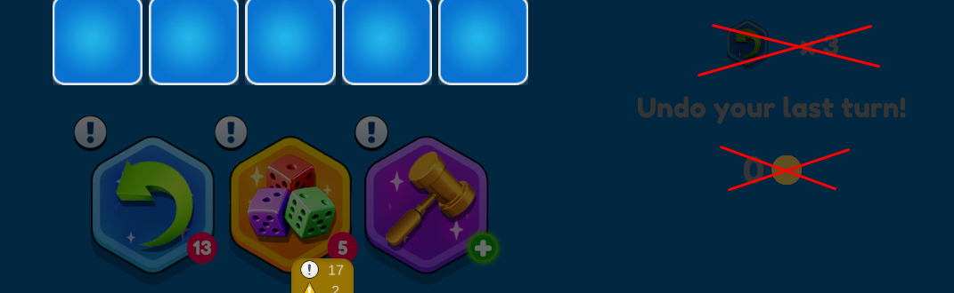

Цифра в красном кружочке показывается количество доступных бустов.

Плюс в зелёном кружочке значит, что доступных бустов этого типа нет.

При клике на любой кружочек появляется поп-ап, предлагающий купить буст. Пока вместо поп-апа можно просто сделать прямоугольную заглушку.

